温馨提示：
此套题为Word版，请按住Ctrl,滑动鼠标滚轴，调节合适的观看比例，答案解析附后。关闭Word文档返回原板块。
达标演练·能力提升
1.(多选)“测定金属的电阻率”的实验中,以下操作中错误的是( )
A.用米尺测量金属丝的全长,且测量三次,算出其平均值,然后再将金属丝接入电路中
B.用螺旋测微器在金属丝三个不同部位各测量一次直径,算出其平均值
C.用伏安法测电阻时采用电流表内接法,多次测量后算出平均值
D.实验中应保持金属丝的温度不变
【解析】选A、C。实验中应测量出金属丝接入电路中的有效长度,而不是全长,A错误;用螺旋测微器测金属丝的直径应在三个不同部位各测量一次直径,算出其平均值,以减小实验误差,B正确;金属丝的电阻很小,与电压表内阻相差很大,使金属丝与电压表并联,电压表对它分流作用很小,应采用电流表外接法,C错误;由于金属丝的电阻率随着温度的升高而增大,故实验中应保持金属丝的温度不变,D正确。
2.在测量金属丝电阻率的实验中,为了减小实验误差,并要求在实验中获得较大的电压调节范围,在测量其电阻时应选择的电路是( )
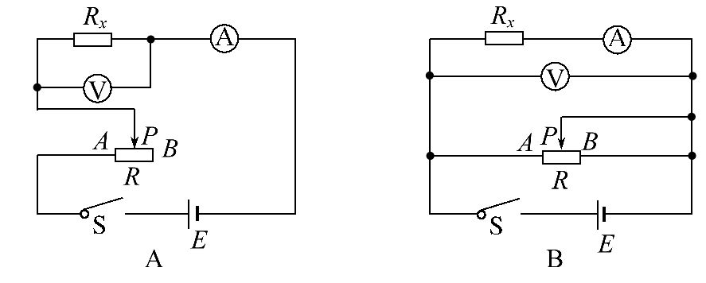
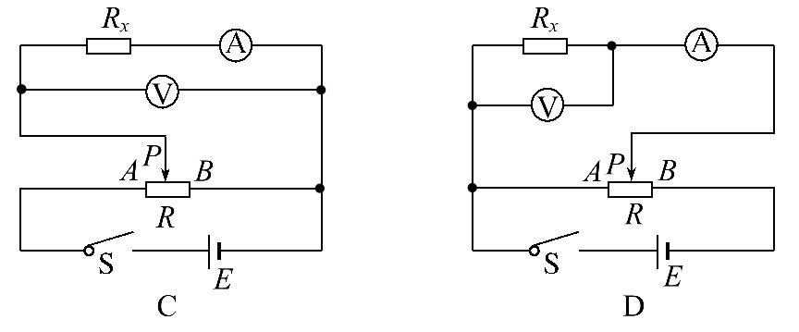
【解析】选D。由题意知滑动变阻器用分压式接法,由于金属丝电阻值较小,故电流表采用外接法。故选项D正确。
3.(2014·黄冈高二检测)用螺旋测微器(千分尺)测小球直径时,示数如图甲所示,这时读出的数值是 mm;用游标卡尺测量一支铅笔的长度,测量结果如图乙所示,由此可知铅笔的长度是 cm。
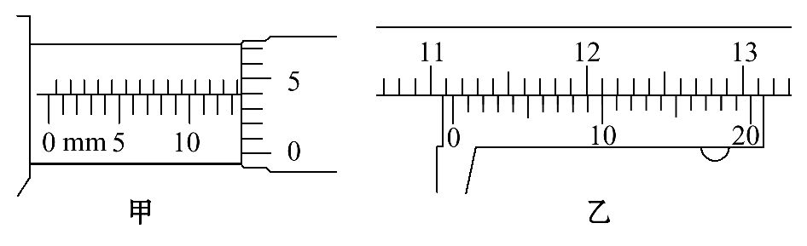
【解析】螺旋测微器的读数方法是固定刻度读数加上可动刻度读数,在读可动刻度读数时需估读。由甲图可知：
13.5mm+0.01×4.0mm=13.540mm;
游标卡尺读数的方法是主尺读数加上游标读数,不需估读。故：111mm+0.05×10mm=111.50mm=11.150cm。
答案：13.540 11.150(11.155)
4.(2014·新课标全国卷Ⅱ)在伏安法测电阻的实验中,待测电阻R_{x}约为200Ω,电压表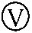的内阻约为2kΩ,电流表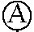的内阻约为10Ω,测量电路中电流表的连接方式如图甲或图乙所示,结果由公式R_{x}=计算得出,式中U与I分别为电压表和电流表的示数。若将图甲和图乙中电路测得的电阻值分别记为R_{x1}和R_{x2},则
(选填“R_{x1}”或“R_{x2}”)更接近待测电阻的真实值,且测量值R_{x1} (选填“大于”“等于”或“小于”)真实值,测量值R_{x2} (选填“大于”“等于”或“小于”)真实值。
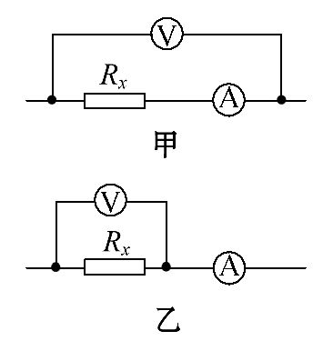
【解析】由于R_{x}>,所以采取电流表内接法测量更准确,即题图甲电路测量,R_{x1}更接近待测电阻真实值;题图甲电路测量由于电流表的分压使测量值大于真实值;题图乙电路测量由于电压表的分流使测量值小于真实值。
答案：R_{x1} 大于 小于
5.在“测定金属电阻率”的实验中,用千分尺测量金属丝的直径,利用伏安法测量金属丝的电阻。千分尺示数及电流表、电压表的示数都如图所示,则可读出该金属丝的直径是 mm,金属丝的电阻值是 Ω(要求保留3位有效数字)。除此以外,还需测量的物理量是 ,电路选择电流表
(选填“内”或“外”)接法。
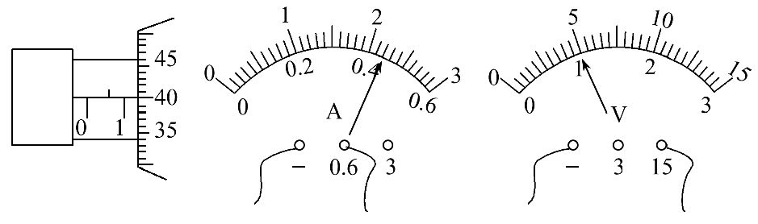
【解析】金属丝的直径：
d=1mm+0.01×40.0mm=1.400mm。
电压表、电流表的示数分别为5.0V和0.44A。
由欧姆定律得：R=Ω≈11.4Ω。
由R=ρ得金属丝的电阻率ρ=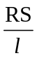,故除了电阻R、金属丝横截面积S需要测量外,还需要测量金属丝长度l。
由于金属丝电阻较小,为减小误差,实验中应采用电流表的外接法。
答案：1.400 11.4 金属丝的长度 外
6.在“测定金属的电阻率”的实验中,用螺旋测微器测量金属丝的直径d,用米尺测出金属丝的长度L,金属丝的电阻大约为5Ω,先用伏安法测出金属丝的电阻R_{x},然后根据电阻定律计算出该金属材料的电阻率。为此取来两节新的干电池、开关和若干导线及下列器材：
A.电压表0～3V,内阻10kΩ
B.电压表0～15V,内阻50kΩ
C.电流表0～0.6A,内阻0.05Ω
D.电流表0～3A,内阻0.01Ω
E.滑动变阻器,0～10Ω
F.滑动变阻器,0～100Ω
(1)要求较准确地测出其阻值,电压表应选 ,电流表应选 ,滑动变阻器应选 。(填序号)
(2)实验中实物接线如图所示,请指出该同学实物接线中的两处明显错误。
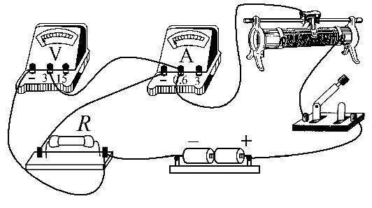
错误1： ;
错误2： 。
【解析】(1)电流表和电压表指针偏转角度大时测量误差小,所以电压表选A,电流表选C,滑动变阻器限流式控制电路时,其阻值为待测电阻的2～5倍为好,所以选E。
(2)实物图中将导线直接接到滑动变阻器的滑片上,使其起不到变阻作用,是错误的。由R_{x}<=Ω=10Ω,应采用电流表外接法,而实物图是内接法,故是错误的。
答案：(1)A C E (2)导线连接在滑动变阻器的滑片上 电路采用了电流表内接法
关闭Word文档返回原板块

